**Выполнила : Хассику С.Э.**

**МБОУ «Гимназия №16»**

**г.Мытищи Московской области**

**Конспект урока по геометрии для 7 класса по теме:**

**«Признаки параллельности прямых.**

**Свойства параллельных прямых».**

**Тип урока:** урок обобщения и систематизации знаний.

**Цель урока:** повторить, закрепить, обобщить полученные знания учащихся по данной теме.

**Задачи урока:**

**Образовательная:**

* повторить, закрепить, обобщить полученные знания учащихся по данной теме; проверить умения и навыки учащихся применять свойства и признаки параллельности прямых при решении задач;
* учащиеся должен распознавать виды углов, образованных двумя прямыми и секущей, отличать свойства от признаков параллельности прямых; уметь доказывать, что прямые параллельны; делать выводы об углах образованных двумя параллельными прямыми и секущей.

**Развивающая:**

* развивать у учащихся внимание, самостоятельность, логическое мышление, математическую речь, умение высказываться; продолжать развивать тягу к учебе, к знаниям;
* продолжить формирование навыков анализировать, сопоставлять, делать выводы;
* развивать творческую самостоятельность.

**Воспитательная:**

* способствовать выработке у школьников желания и потребности обобщения изучаемых фактов;
* показать связь математики с жизнью;
* развитие чувства коммуникативности (умение работать в группах);
* содействовать воспитанию интереса к математике.

**Подготовка к уроку:**мультимедийныйпроектор, компьютер, презентация – сопровождение в Power Point; раздаточные листы с заданиями.

**Методы обучения:** частично – поисковый, исследовательский, метод устного и письменного контроля.

**Формы обучения:**фронтальная, дифференцированная, парная, групповая, индивидуальная.

**Ход урока.**

**1.*Организационный момент* (1 мин).**

Здравствуйте, ребята, садитесь. Откройте свои тетради, запишите число, «Классная работа».

**2. *Сообщение темы. Постановка задач* (3 мин).**

**Слайд 1.** Давайте вспомним , чем мы занимались на прошлом уроке ? Сегодня на уроке мы будем повторять, обобщать, закреплять и проверять ваши знания, умения и навыки применять признаки параллельности прямых и свойства параллельных прямых при решении задач. Ученики записывают тему урока в тетради.

. 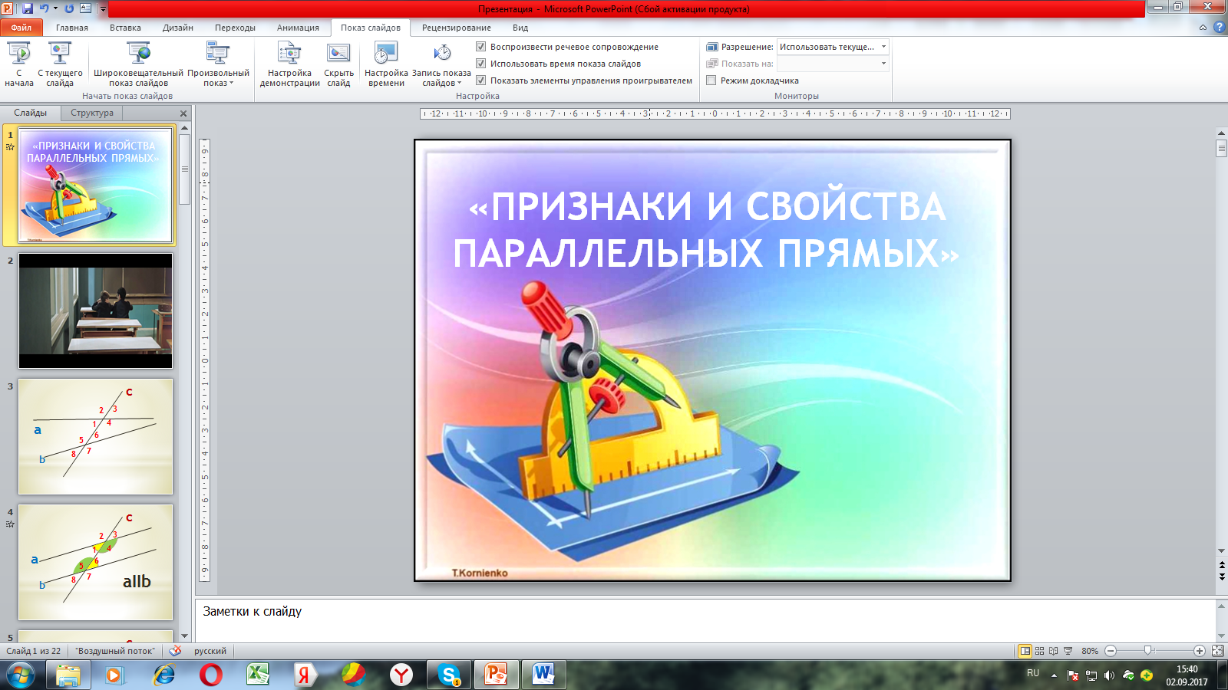

**Слайд 2.** Эпиграфом к уроку представляется фрагмент фильма .

Какие прямые называются параллельными? (Две прямые на плоскости называются параллельными, если они не пересекаются).

Итак, сегодня на уроке мы продолжим изучать параллельные прямые.

**Слайд 3.** Ребята, посмотрите внимательнее на следующий рисунок. Являются ли параллельными прямые a и b ? Почему?

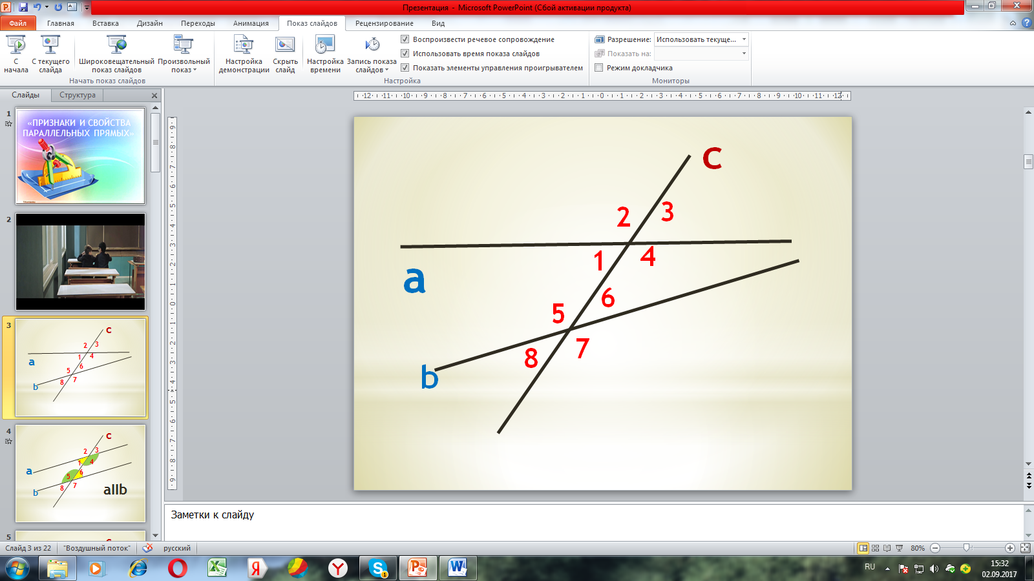

**Слайд 4.**  А на следующем слайде будут ли прямые a и b пересекаться ?

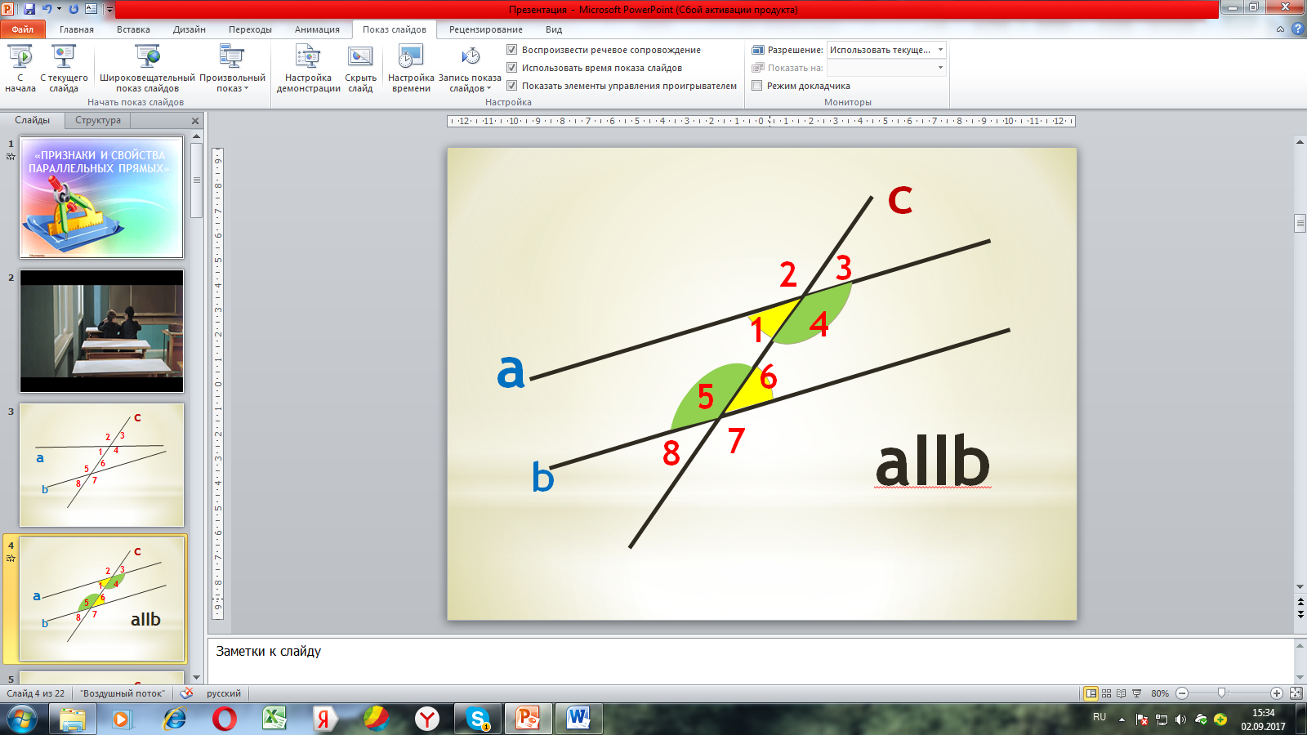

Это очевидный факт ? Нет. Все выводы, полученные с помощью наблюдений, необходимо проверять путем рассуждений. Таким образом, очень важно уметь доказывать параллельность прямых, а не верить только своим глазам. А что мы используем для того, чтобы доказать параллельность прямых? (Признаки параллельности прямых).

**3. *Актуализация опорных знаний (устная работа)* (10 мин ).Слайд 4- Слайд 10.**

В форме фронтального опроса вспоминаем признаки и свойства параллельных прямых.

**4**. ***Теоретический «блиц-опрос».* (7 мин).Слайд 12- Слайд 16.**

Ну, что же, молодцы! А сейчас мы переходим к следующему этапу нашего урока – это теоретический «блиц-опрос», который позволит нам повторить, закрепить и проверить знания различных понятий, определений, признаков, свойств. У вас на столах лежат раздаточные листы, подпишите их. Выполните задание 1- *укажите номера верных утверждений*.(Проверка- **слайд 12**)

Задание 2- *решите задачи* (устно) . (Проверка- **слайд 13-слайд 16**)

5. **Проблемное задание. (20 мин).** *Решение задачи № 5*. **Слайд 17.**

Предлагается обсудить решение задачи в парах. Обсуждается решение. Пользуемся кнопкой «Подсказка», чтобы дети увидели идею.

. 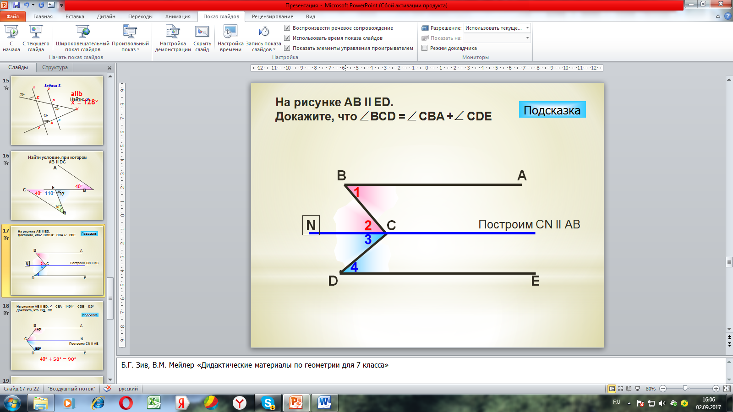

*Решение задачи № 6.* **Слайд 17.**

Разобрав подробно предыдущую задачу , следующую задачу предлагается решить самостоятельно. Если дети не догадались сами, какое дополнительное построение надо сделать, кликнуть на кнопку «Подсказка».

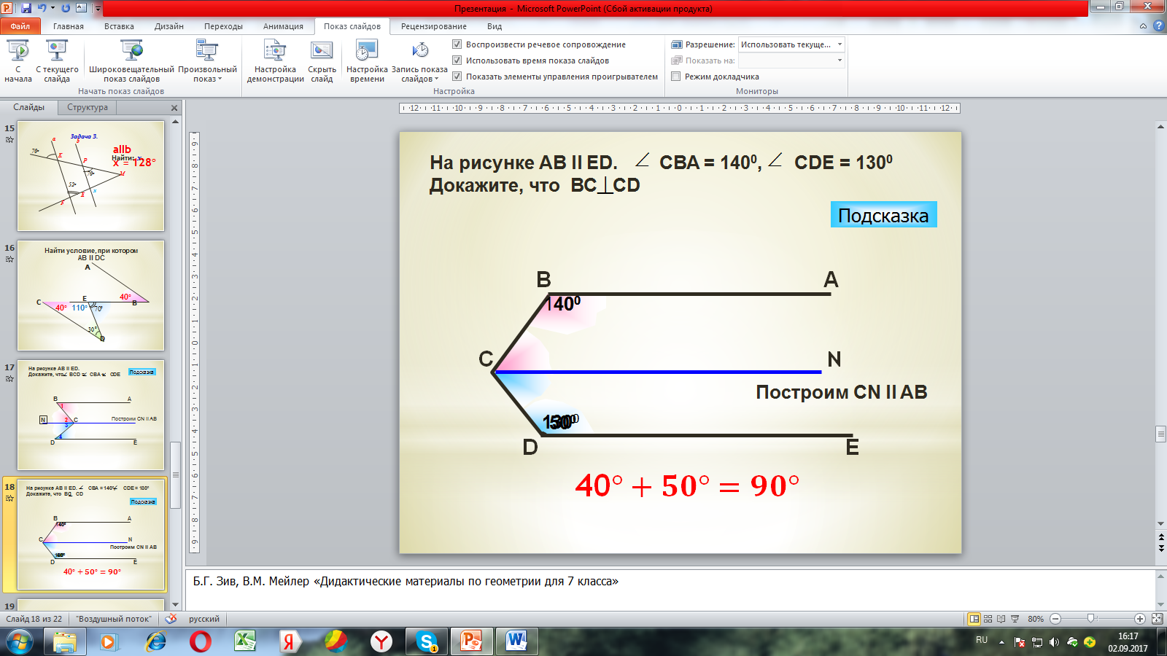

**6. Рефлексия.(3 мин).** *Занимательная геометрия- зрительные искажения***. Слайд20-Слайд 21.**

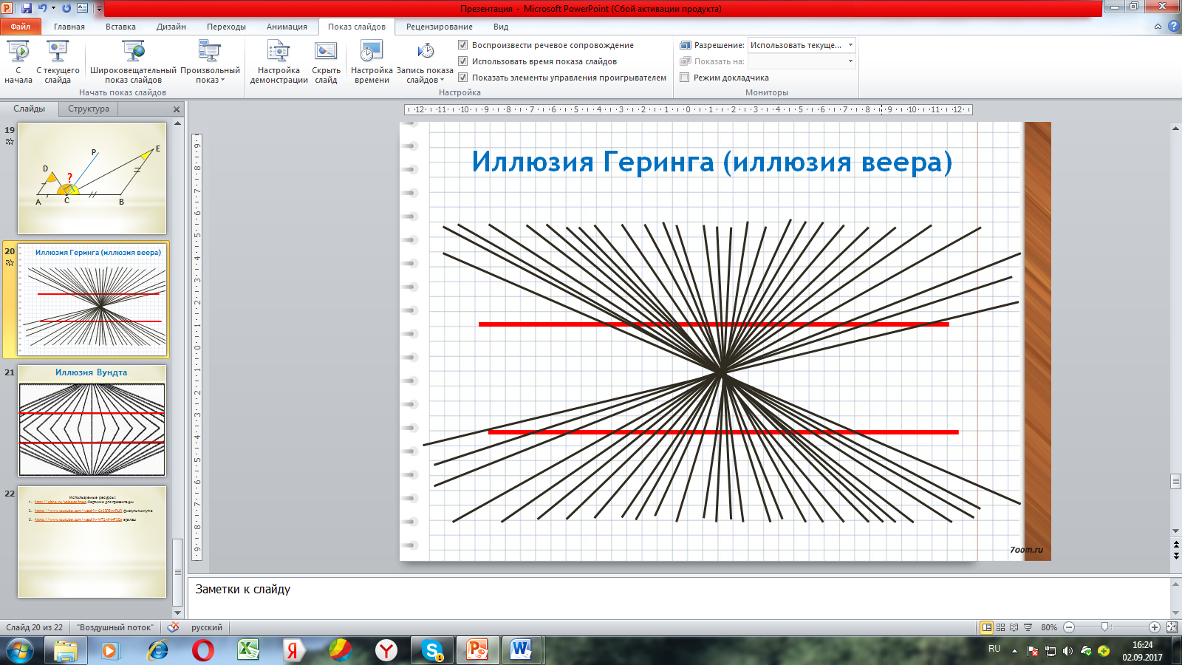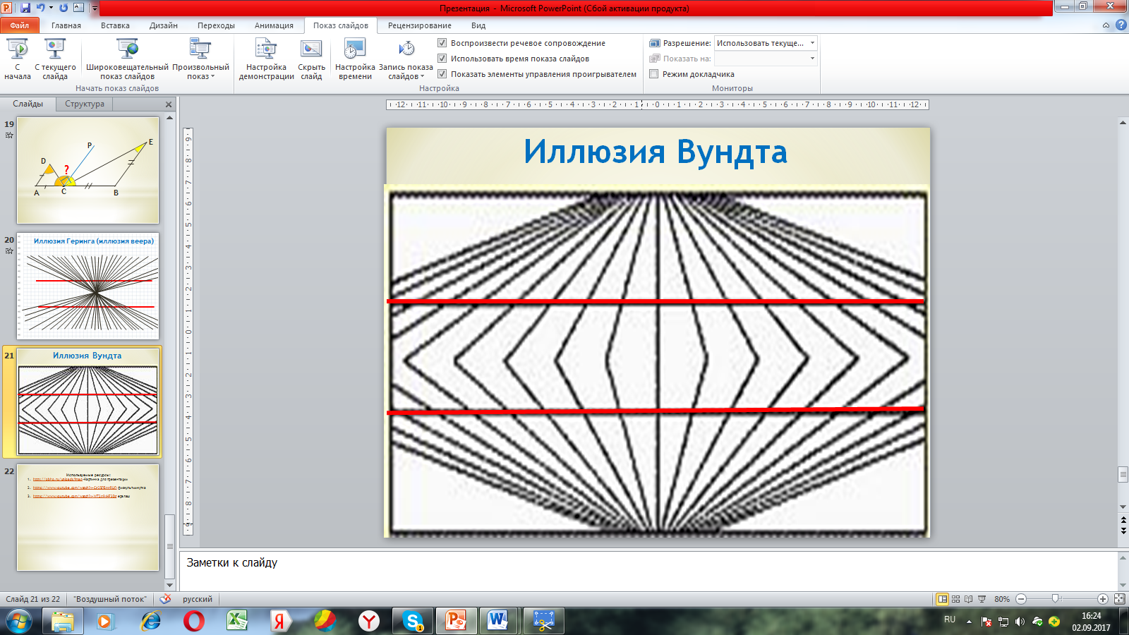

**7. Домашнее задание**. (1 мин). Решить задачу № 7.